Zarządzenie Nr 29 / 2023 Regionalnego Dyrektora Ochrony Środowiska w Katowicach z dnia 4 października 2023 r. w sprawie ustanowienia zadań ochronnych dla rezerwatu przyrody Lasek Miejski nad Puńcówką
Na podstawie art. 22 ust. 2 pkt 2 ustawy z dnia 16 kwietnia 2004 r. o ochronie przyrody (Dz. U. z 2023 r. poz. 1336, 1688, 1890 i 2375) zarządza się, co następuje:
§ 1. Ustanawia się na pięć lat zadania ochronne dla rezerwatu przyrody Lasek Miejski nad Puńcówką, zwanego dalej „rezerwatem”, położonego w gminie Cieszyn, w powiecie cieszyńskim.

§ 2. Zadania ochronne, o których mowa w §1, obejmują:

1) identyfikację i ocenę istniejących zagrożeń wewnętrznych i zewnętrznych oraz sposoby eliminacji lub ograniczania tych zagrożeń i ich skutków, które określa załącznik nr 1 do zarządzenia;

2) opis sposobów ochrony czynnej ekosystemów z podaniem rodzaju, rozmiaru i lokalizacji poszczególnych zadań, które określa załącznik nr 2 do zarządzenia;

3) opis sposobów ochrony czynnej gatunków roślin, z podaniem rodzaju, rozmiaru i lokalizacji poszczególnych zadań, które określa załącznik nr 3 do zarządzenia.
§ 3. Obszar rezerwatu obejmuje się ochroną czynną i ochroną krajobrazową, których zasięg obrazuje załącznik nr 4 do zarządzenia.

§ 4. Zarządzenie wchodzi w życie po upływie 14 dni od dnia podpisania.

§ 5. Traci moc zarządzenie Nr 10/2020 Regionalnego Dyrektora Ochrony Środowiska w Katowicach z dnia 25 czerwca 2020 r. w sprawie ustanowienia zadań ochronnych dla rezerwatu przyrody „Lasek Miejski nad Puńcówką”.
Z upoważnienia Regionalnego Dyrektora Ochrony Środowiska w Katowicach Przemysław Skrzypiec
p. o. Zastępcy Regionalnego Dyrektora Ochrony Środowiska w Katowicach
Regionalnego Konserwatora Przyrody
/podpisano elektronicznie/
Załączniki do zarządzenia Nr 29 / 2023 Regionalnego Dyrektora Ochrony Środowiska w Katowicach z dnia 4 października 2023 r. w sprawie ustanowienia zadań ochronnych dla rezerwatu przyrody Lasek Miejski nad Puńcówką.

Załącznik Nr 1
Identyfikacja i ocena istniejących zagrożeń wewnętrznych i zewnętrznych oraz sposoby eliminacji lub ograniczania tych zagrożeń i ich skutków.

Lp. | Identyfikacja istniejących zagrożeń wewnętrznych | Ocena zagrożeń | Sposoby eliminacji lub ograniczania zagrożeń wewnętrznych i ich skutków
1. | Zubożenie różnorodności siedliskowej i gatunkowej, w tym pogorszenie właściwego stanu ochrony gatunku cieszynianki wiosennej (Hacquetia epipactis). | Istotne | Kształtowanie właściwych warunków siedliskowych i składu gatunkowego, poprzez:  - usuwanie z rezerwatu gatunków obcych dla flory Polski i innych ekspansywnych,  - przerzedzenie podrostu drzew na wybranych fragmentach rezerwatu w celu poprawy warunków świetlnych w runie;  - składowanie urobku drzewnego tworząc miejsca schronienia dla zwierząt np. małych ssaków;  - obserwacje stanu ochrony cieszynianki wiosennej.
2. | Zanik kompozycji krajobrazowej i walorów kulturowych w wyniku:  - zarastania osi widokowej pomiędzy pomnikiem Mieszka I, a mostem Wolności;  - złego stanu technicznego pomnika Mieszka I i elementów infrastruktury związanej z udostępnieniem rezerwatu. | Istotne | Utrzymanie wartości kulturowych i krajobrazowych rezerwatu  poprzez:  - kształtowanie struktury drzewostanu, podrostu i podszytu, zgodnie z funkcjami krajobrazowymi i społecznymi, w tym usuwanie drzew i podszytu, w celu utrzymania osi widokowej pomiędzy pomnikiem Mieszka I, a mostem Wolności;  - prowadzenie regularnej pielęgnacji drzew przy pomniku Mieszka I oraz na skarpie nad ulicą 3-go Maja;  - utrzymanie oraz konserwacja istniejącej infrastruktury turystycznej, w tym konstrukcji betonowych i kamiennych poprzez wykonywanie prac o charakterze murarsko-betoniarskim.

Lp. | Identyfikacja istniejących zagrożeń zewnętrznych | Ocena zagrożeń | Sposoby eliminacji lub ograniczania zagrożeń zewnętrznych i ich skutków
1. | Zmiana warunków siedliskowych i obsuwanie się gruntu w wyniku erozji zachodzącej na terenie całego rezerwatu. | Istotne | Uporządkowanie spływu wód deszczowych poprzez:  - ustawienie w jarach zapór przeciwrumowiskowych i bieżąca ich konserwacja,  - likwidację lub dostosowanie wysokości istniejących komór studni nieczynnych ciągów kanalizacyjnych oraz wylotów kanałów burzowych do poziomu ścieżek.
2. | Pogorszenie właściwego stanu ochrony siedlisk przyrodniczych związane z antropopresją (zaśmiecanie, niekontrolowana penetracja wnętrza rezerwatu). | Istotne | Ograniczenie presji ludzi na stan ochrony siedlisk przyrodniczych poprzez:  - likwidację nielegalnych tras przejścia przez rezerwat,  - wykonanie nasadzeń ekotonowych wzdłuż granicy rezerwatu,  - zabezpieczenie dawnego schronu przed niekontrolowaną penetracją,  - wytyczenie i oznakowanie ścieżki przyrodniczo-dydaktycznej,  - zachowanie elementów infrastruktury technicznej, służących skanalizowaniu ruchu spacerowo-turystycznego

Załącznik Nr 2
Opis sposobów ochrony czynnej ekosystemów z podaniem rodzaju, rozmiaru i lokalizacji poszczególnych zadań.

Lp. | Opis sposobów ochrony czynnej – rodzaj zadania ochronnego | Lokalizacja zadania ochronnego | Rozmiar zadania ochronnego
1. | Likwidacja nielegalnych tras przejścia przez rezerwat. | Cały teren rezerwatu | W miejscach nielegalnych przedeptów:  - wykonanie nasadzeń m.in. z głogu jednoszyjkowego, derenia jadalnego, klona polnego i buka pospolitego,  - ustawienie naturalnych barier (wykorzystanie martwego drewna lub wyciętych, w wyniku realizacji zadań ochronnych lub eliminacji zagrożenia bezpieczeństwa powszechnego, drzew lub ich fragmentów - w przypadku gdy przeniesienie nie spowoduje zniszczeń runa, podszytu, gleby),  - ustawienie ławek, blokujących możliwość przejścia.
2. | Wykonanie nasadzeń ekotonowych wzdłuż granicy rezerwatu. | Wschodnia granica rezerwatu | Fragmenty nasadzeń z żywopłotu grabu pospolitego i buka pospolitego oddzielające rezerwat od terenów zagospodarowanych.
2. | Wykonanie nasadzeń ekotonowych wzdłuż granicy rezerwatu. | Wschodnia granica rezerwatu | Nasadzenia drzew ekotonowych (np. klon polny, grab pospolity, buk pospolity, głóg jednoszyjkowy, dereń jadalny wraz z roślinami zadarniającymi - barwinek pospolity i kopytnik pospolity) wzdłuż granicy rezerwatu z ulicą Błogocką (z nowopowstałym pasem zieleni).
3. | Zabezpieczenie dawnego schronu przed niekontrolowaną penetracją. | Obiekt położony w północnej części rezerwatu, przy ścieżce dolnej | Tymczasowe zabezpieczenie wejścia do dawnego schronu (np. zamurowanie, zablokowanie kłodami). Prace należy wykonać w miarę możliwości ręcznie, bez użycia ciężkiego sprzętu.
4. | Zachowanie elementów infrastruktury technicznej, służących skanalizowaniu ruchu spacerowo-turystycznego. | Udostępniony szlak ruchu pieszego | - przebudowa ścieżek (ścieżka dolna – nawierzchnia mineralna z lepiszczem oraz obrzeżami; ścieżki górne – nawierzchnia mineralna, miejscami obrzeża),  - szerokość ścieżek dostosowana do uwarunkowań lokalizacyjnych w terenie (np. drzew i ich korzeni, płatów roślin chronionych),  - renowacja schodów kamiennych poprzez przemurowanie dużych ubytków (możliwe oczyszczenie mechaniczne narośli mchów i roślin wyłącznie w miejscach koniecznej renowacji; mury z cegieł oczyszczane gorącą wodą),  - budowa nowych schodów terenowych o konstrukcji żwirowo - drewnianej, na trasie przejścia przez rezerwat od mostu nad Puńcówką do ścieżki górnej,  - przebudowa pozostałości po przyczółku mostu nad jarem w punkt widokowy o konstrukcji drewnianej,  - przebudowa mostów nad rzeką Młynówką i Puńcówką (wykonanie przyczółków mostów w granicy rezerwatu) o konstrukcji drewnianej,  - przebudowa balustrady wzdłuż rzeki Młynówki,  - wymiana i ustawienie wzdłuż ścieżek nowych ławek,  - wymiana i ustawienie wzdłuż ścieżek nowych koszy na śmieci,  - konserwacja ww. infrastruktury technicznej,  - udrażnianie ścieżek - przycinanie gałęzi i konarów utrudniających przejście oraz usuwanie drzew, konarów zawieszonych lub leżących na ścieżkach,  - prace budowlane wykonywać ręcznie. W przypadku konieczności użycia maszyn, podłoże zabezpieczyć przed zagęszczeniem i ingerencją w system korzeniowy drzew,  - możliwość wykorzystania leżącego martwego drewna oraz wyciętych, w wyniku realizacji zadań ochronnych lub eliminacji zagrożenia bezpieczeństwa powszechnego, drzew lub ich fragmentów - w przypadku gdy przeniesienie nie spowoduje zniszczeń runa, podszytu, gleby.
5. | Wytyczenie i oznakowanie ścieżki przyrodniczo-dydaktycznej. | Szlak ruchu pieszego | W zależności od potrzeb.
6. | Likwidacja lub dostosowanie wysokości istniejących komór studni nieczynnych ciągów kanalizacyjnych oraz wylotów kanałów burzowych do poziomu ścieżek. | Różne lokalizacje. | Zadanie należy wykonać w miejscach gdzie ingerencja w środowisko będzie adekwatna do uzyskanych korzyści (np. w miejscach gdzie wyloty studni stanowią niebezpieczeństwo dla turystów).  Prace należy wykonywać w miarę możliwości ręcznie. W przypadku konieczności użycia maszyn, podłoże zabezpieczyć przed zagęszczeniem i ingerencją w system korzeniowy drzew.
7. | Uporządkowanie spływu wód deszczowych poprzez ustawienie w jarach zapór przeciwrumowiskowych i bieżąca ich konserwacja. | 1) jar w rejonie ul. Błogockiej 30  2) jar w rejonie ul. Błogockiej 39 | - regulacja spływu wody do jaru nr 1 - umieszczenie pod szlakiem ruchu pieszego rury przepustowej betonowej;  - spowolnienie działalności erozyjnej wody poprzez zastosowanie kłód umieszczonych w poprzek jarów,  - możliwość wykorzystania martwego drewna oraz wyciętych, w wyniku realizacji zadań ochronnych lub eliminacji zagrożenia bezpieczeństwa powszechnego, drzew lub ich fragmentów, w przypadku gdy przeniesienie nie spowoduje zniszczeń runa, podszytu, gleby.
8. | Usuwanie z rezerwatu gatunków obcych dla flory Polski i innych ekspansywnych. | Wszystkie miejsca występowania | Sukcesywne usuwanie gatunków obcych dla flory Polski i innych ekspansywnych, w tym w szczególności:  - rdestowiec ostrokończysty - kilkukrotne w ciągu roku koszenie/wyrwanie wraz z wykonaniem nasadzeń zacieniających (gatunki: olsza szara, wierzba krucha i czeremcha zwyczajna), zagospodarowanie biomasy;  - jeżyna gruczołowata: wykonanie nasadzeń zacieniających z wykorzystaniem trzmieliny pospolitej w miejscach jej licznego występowania; wykaszanie jeżyny w miejscach nasadzeń;  - bez czarny, orzech włoski i śnieguliczka biała - wycięcie z karpiną (pozostawienie biomasy do samoistnego rozkładu).
9. | Składowanie urobku drzewnego tworząc miejsca schronienia dla zwierząt np. małych ssaków. | W miejscu nagromadzenia biomasy | W wyznaczonych miejscach składowanie urobku drzewnego (pozyskanego w wyniku realizacji zadań ochronnych bądź z zakresu eliminacji zagrożenia bezpieczeństwa powszechnego) w pryzmach o szerokości 1,5 m i wysokości 1,5 m.
10. | Przerzedzenie podrostu drzew na wybranych fragmentach rezerwatu. | Wysunięty na wschód fragment rezerwatu, wzdłuż ulicy Kraszewskiego | Przerzedzenie warstw podrostu drzew w 3 nawrotach (redukcja o 30 % / rok) w celu poprawy warunków świetlnych w runie, przy jednoczesnym zachowaniu wybranych okazów jako docelowych drzew tworzących drzewostan. Materiał drzewny pozostawiony do samoistnego rozkładu.
11. | Prace związane z utrzymaniem walorów kulturowych i krajobrazowych rezerwatu. | Cały teren rezerwatu | - bieżąca pielęgnacja historycznej kompozycji zieleni, w tym prowadzenie regularnej pielęgnacji drzew przy pomniku Mieszka I i na skarpie nad ulicą 3-go Maja oraz usuwanie (poza rezerwat) drzew i podszytu, w celu utrzymania osi widokowej pomiędzy pomnikiem Mieszka I a mostem Wolności,  - wykaszanie skarpy nad ulicą 3-go Maja, tradycyjnie utrzymywanej jako teren bezleśny – wg potrzeb,  - utrzymanie oraz konserwacja istniejącej infrastruktury turystycznej, w tym konstrukcji betonowych i kamiennych (wykonywanie prac o charakterze murarsko-betoniarskim),  - utrzymanie pomnika Mieszka I poprzez stosowanie czynności konserwatorskich o charakterze murarsko-betoniarskim.

Załącznik Nr 3
Opis sposobów ochrony czynnej gatunków roślin.
Opis sposobów ochrony czynnej – rodzaj zadania ochronnego | Lokalizacja zadania ochronnego | Rozmiar zadania ochronnego
Obserwacje stanu ochrony cieszynianki wiosennej (Hacquetia epipactis). | Wszystkie stanowiska w obrębie rezerwatu | Co najmniej dwukrotnie w trakcie obowiązywania zadań ochronnych.

Załącznik nr 4
Ochrona czynna i ochrona krajobrazowa na obszarze rezerwatu.
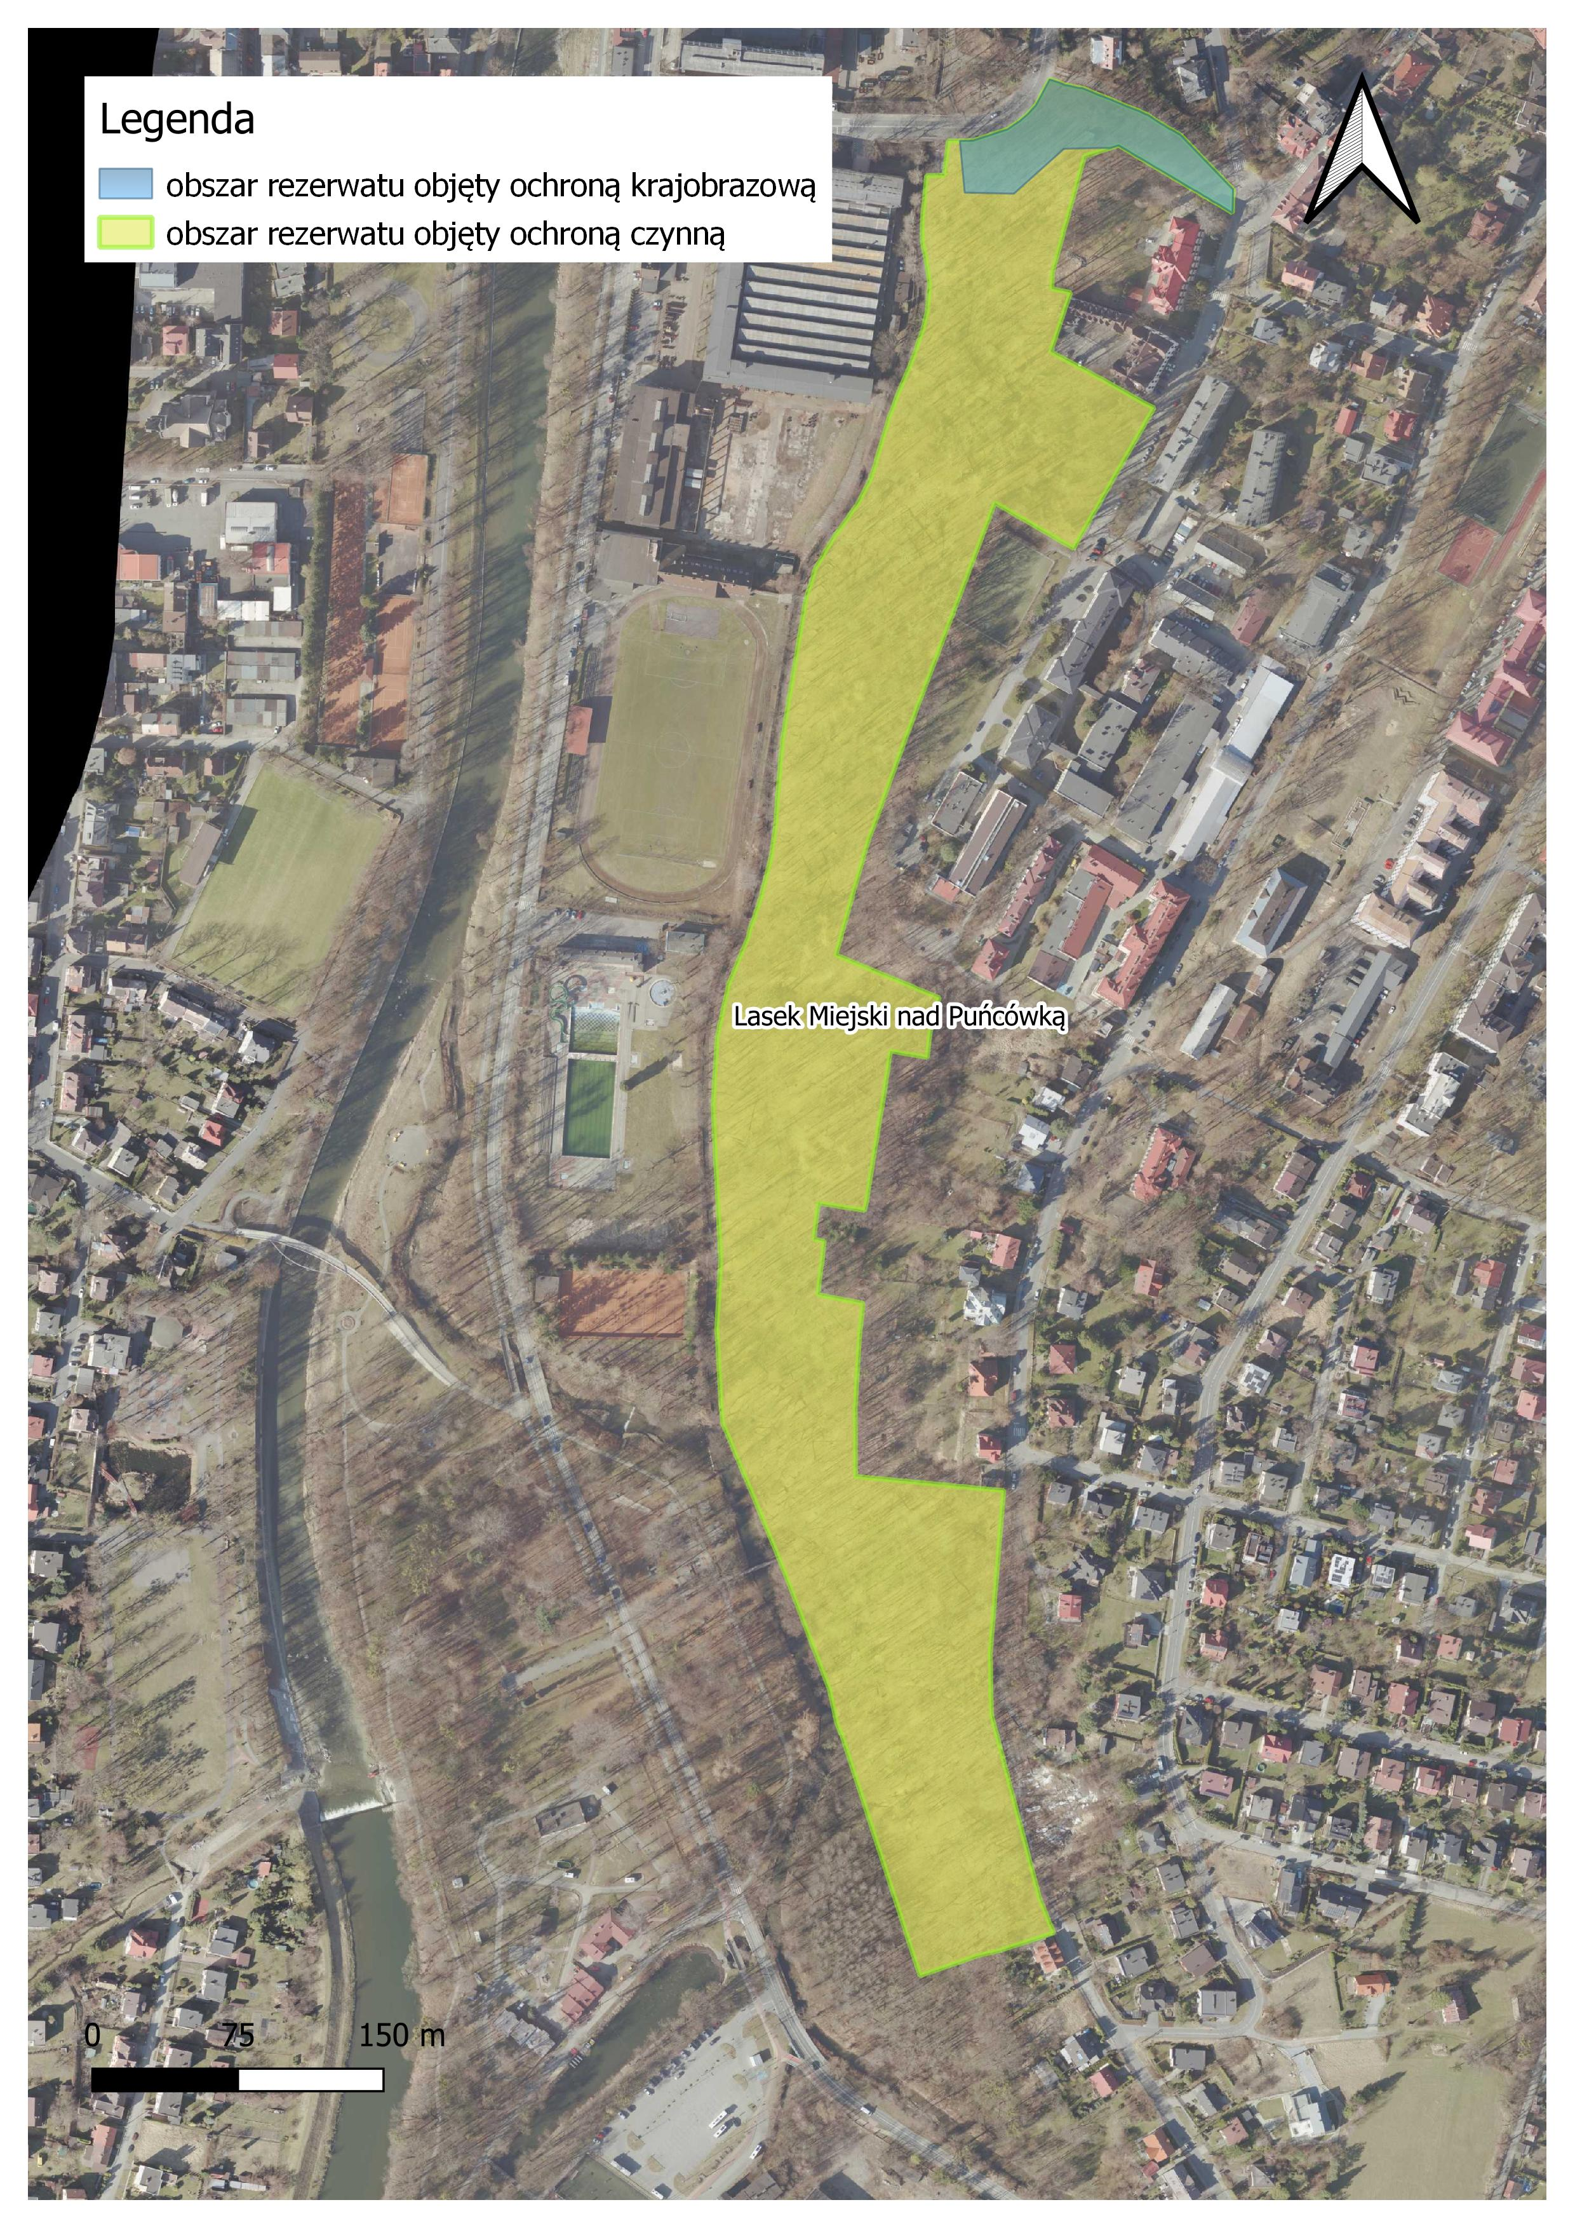

Udostępniony zarządzeniem Nr 12/2020 RDOŚ w Katowicach z dnia 27 lipca 2020 r. w sprawie wyznaczenia szlaku ruchu pieszego w rezerwacie przyrody Lasek Miejski nad Puńcówką.
Udostępniony zarządzeniem Nr 12/2020 RDOŚ w Katowicach z dnia 27 lipca 2020 r. w sprawie wyznaczenia szlaku ruchu pieszego w rezerwacie przyrody Lasek Miejski nad Puńcówką.

